助力新高考，打造生涯教育新示范
——记吉林省磐石一中学校生涯测评系统安装培训
2019年4月11日至12日，由中国人生科学学会学生发展指导专业委员会组织的生涯教育示范学校生涯测评系统安装培训工作圆满结束。参加本次学校生涯测评系统安装培训工作的是吉林省磐石市第一中学，吉林市十八中学的生涯教育科研项目负责人于丽影等三位老师莅临现场，观摩了整个安装过程，并且参加了培训课程的学习。
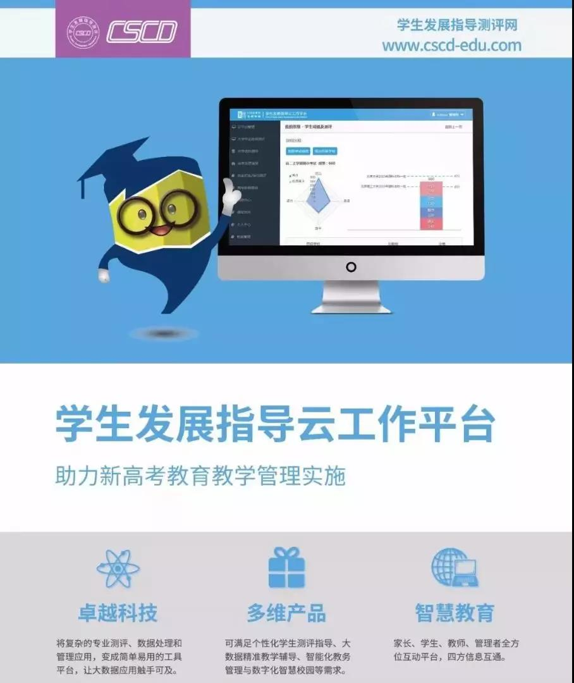

根据国务院《关于深化考试招生制度改革的实施意见》的规定，到2020全国将有18个省份实行新的高考政策！
新的高考政策意味着从2017年起将陆续在全国范围内取消文理分科、实行3+x的录取模式和合并招生批次。从2017年的高一新学期开始，学生就要大体确定自己的选课方向，进行“6选3 或7选3”的课程选择和“走班制，分层教学”等新的学习内容和形式，而作为重中之重选课的依据将根据学生的学科特长、高考目标专业、人生发展目标等确定，而这需要建立在对学生进行专业的生涯教育和成长指导的基础上进行！
而从中国目前的高中教育实际情况看，无论从专业的成长导师还是测评工具和课程都极为欠缺！严重制约了学生发展指导服务的普及和高考改革的推进！
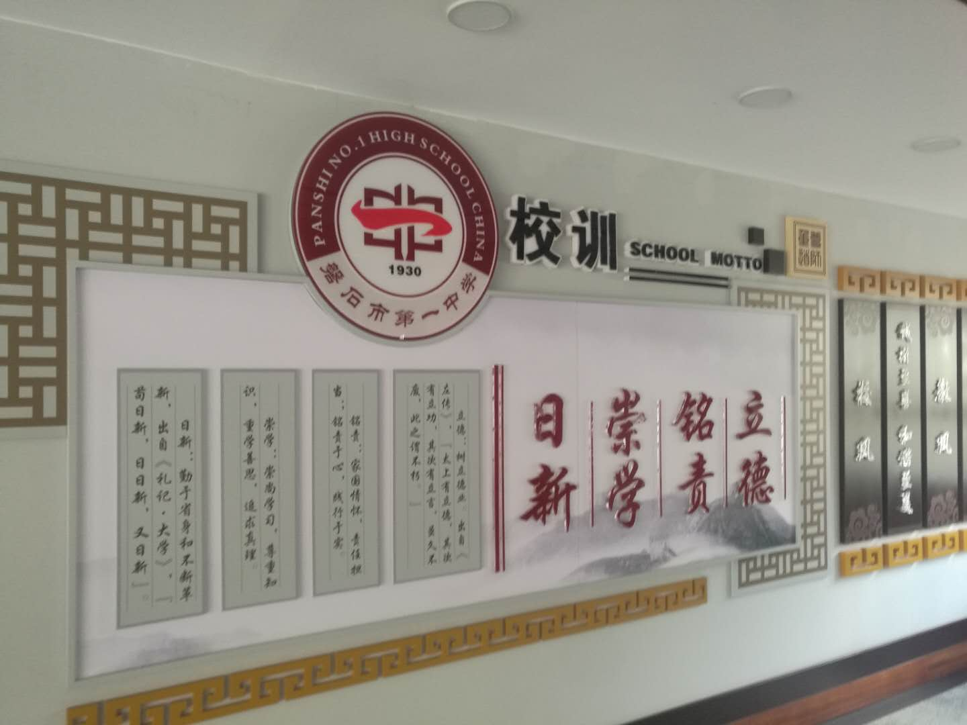
为贯彻《关于深化考试招生制度改革的实施意见》和《国家中长期教育改革和发展规划纲要》，中国人生科学学会学生发展指导专业委员会组织专业科研力量，开发了适用于中学阶段学生的发展指导工具——CSCD学生发展指导工作平台：
主要包括一体机评测系统、高考志愿填报测评模块、高中阶段的选科测评模块、大学专业目标定位测评模块、自主招生测评模块、学生成绩（综合评价）评价管理模块等、职业体验/实践模块、家校互动模块！全面解决学生高中选课难、大学专业选择难、高考志愿填报难以及专业老师指导工具难的问题。
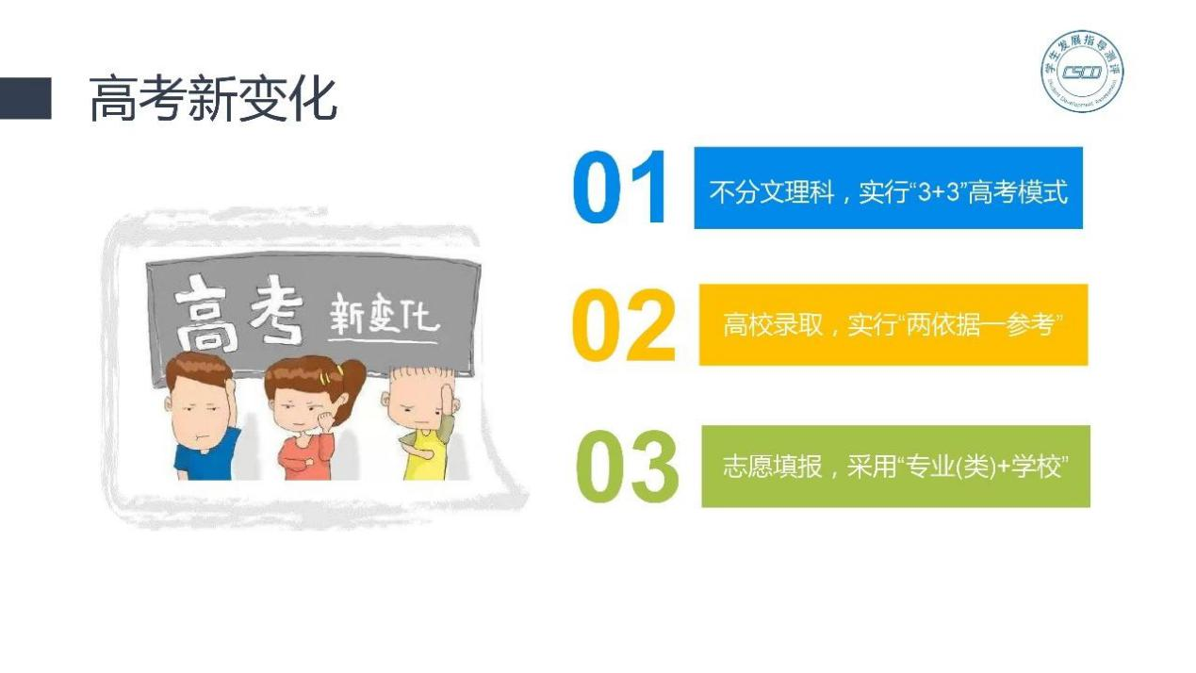
CSCD测评系统独创兴趣、学科与专业与职业匹配理论，并在底层数据实现学生兴趣、职业倾向、中国大学与专业设置、录取规则、考试规则、学业水平与高考成绩与对应的大学与专业，教育规划、就业规划的跨领域、跨学科的跨界数据打通与信息融合！系统测评充分适应中国中学生特点、大学学科专业特点和中国教育环环境特点！全面支持《国家中长期教育改革和发展纲要》和《中国学生发展核心素养》、《中国未来学校白皮书》所规划的学校建设发展目标！并配合工作平台的开发，同时向学校相关部门提供学生发展指导培训课程！
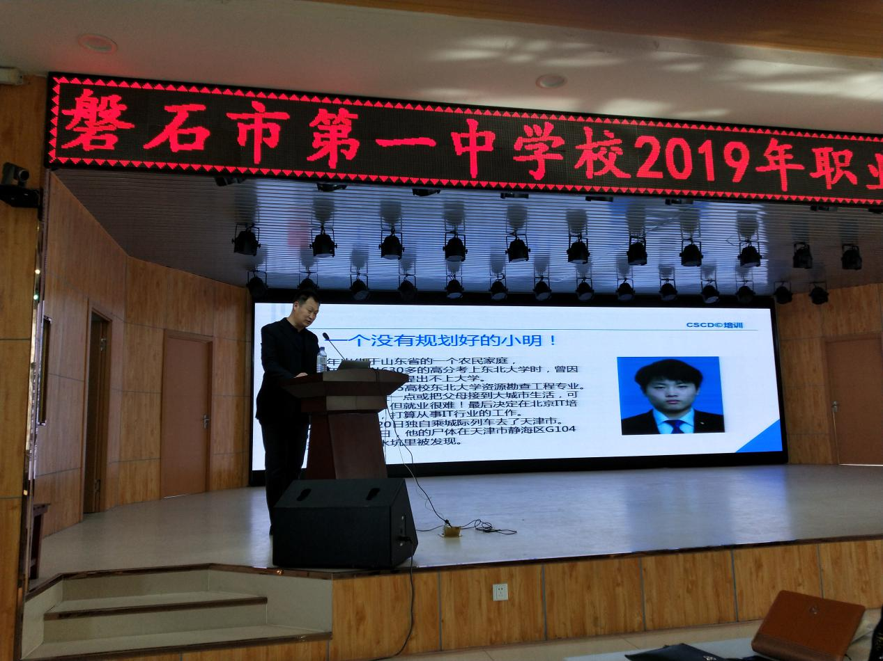
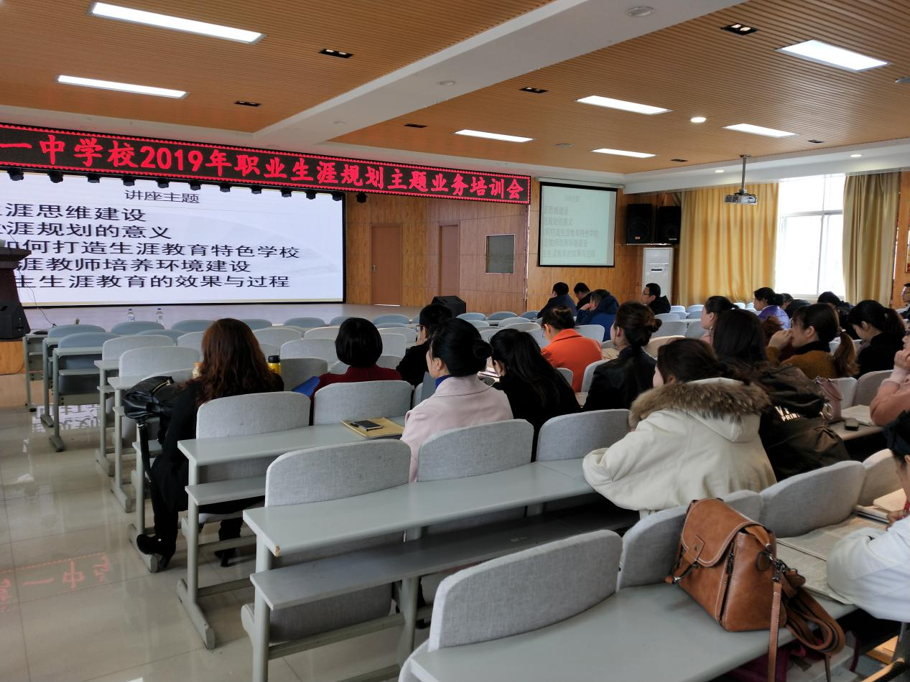
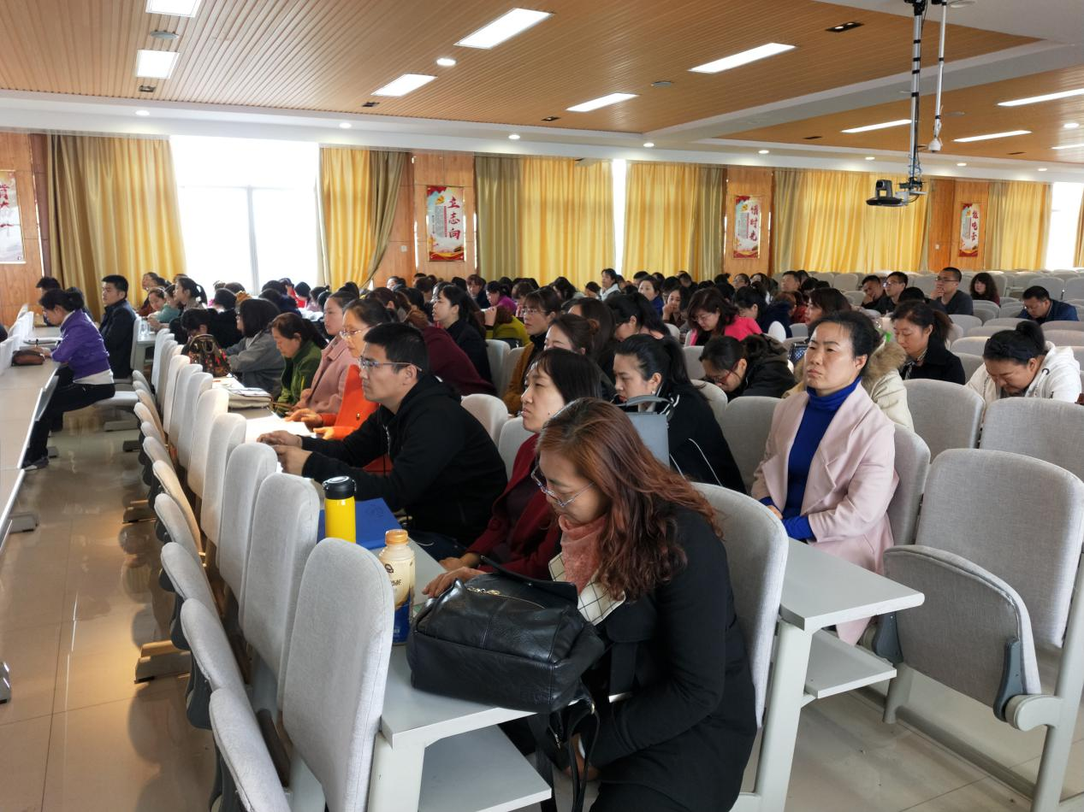
参与本次生涯系统安装培训的吉林省磐石第一中学为学生发展指导专业委员会生涯教育示范学校，在完成系统安装后，由学会生涯规划专家李文辉主任、刘崇利主任对学校生涯教育专管老师以及班主任老师和其他任课教师进行了系统使用以及《如何科学规划高考》和《学生发展指导教育的意义》的专业知识培训。磐石第一中学金校长全程参与了本次课程培训。
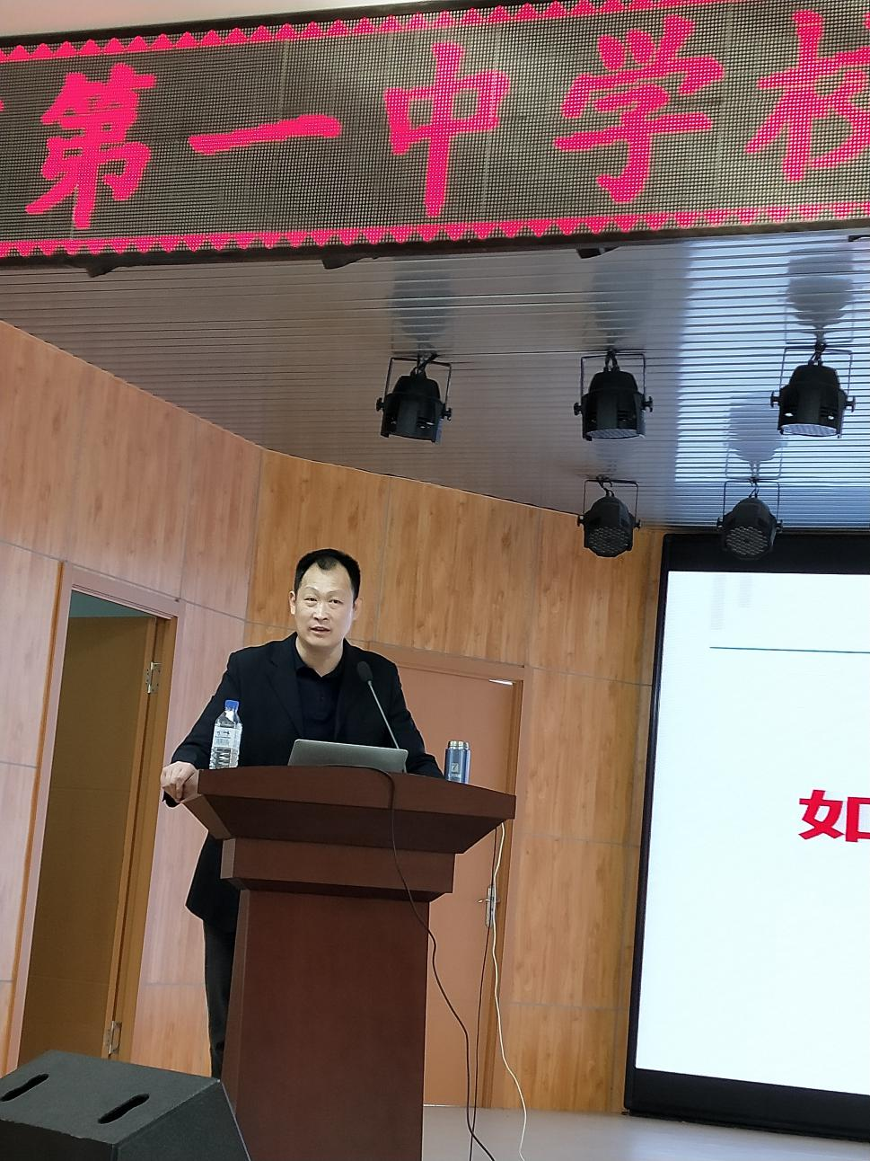
全国学生发展指导专业委员会理事、全国学生发展指导专业委员会高考研究中心主任、教育部个人规划师、“十三五”规划重点课题总课题组长刘崇利的课程主题为“如何科学规划高考”，从生涯教育的起源、大学扩招的政策性影响、市场需求与教育理念的变化、新高考改革的政策影响、高中学校生涯教育的重要性等方面，说明了新高考对于学校生涯规划教师的新要求，为广大教师提出了更高的、更明确的职业素养要求。

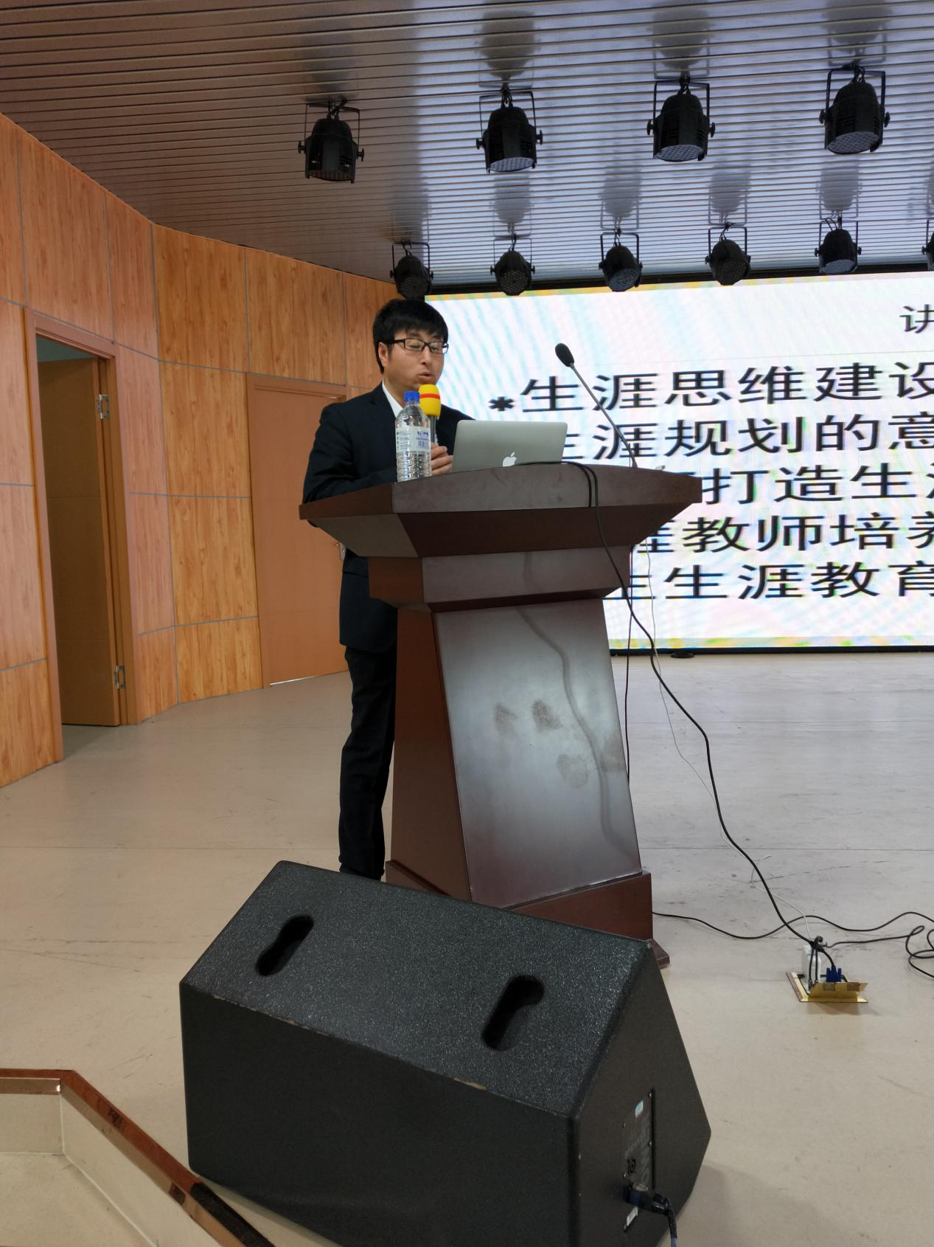
中国人生科学学会学生发展指导专业委员会主任、势生涯创始人李文辉以“学生发展指导教育的意义”为主题为全体教师进行了深度授课。李主任深入剖析了新高考背景下，高中学校生涯教育开展的的新思路、新方向，结合典型课程案例，为教师们进行了生涯启蒙和教学方法的指导。李主任在升学指导方向深厚的学识积累和极具前瞻性的视野，让全体教师受益匪浅。

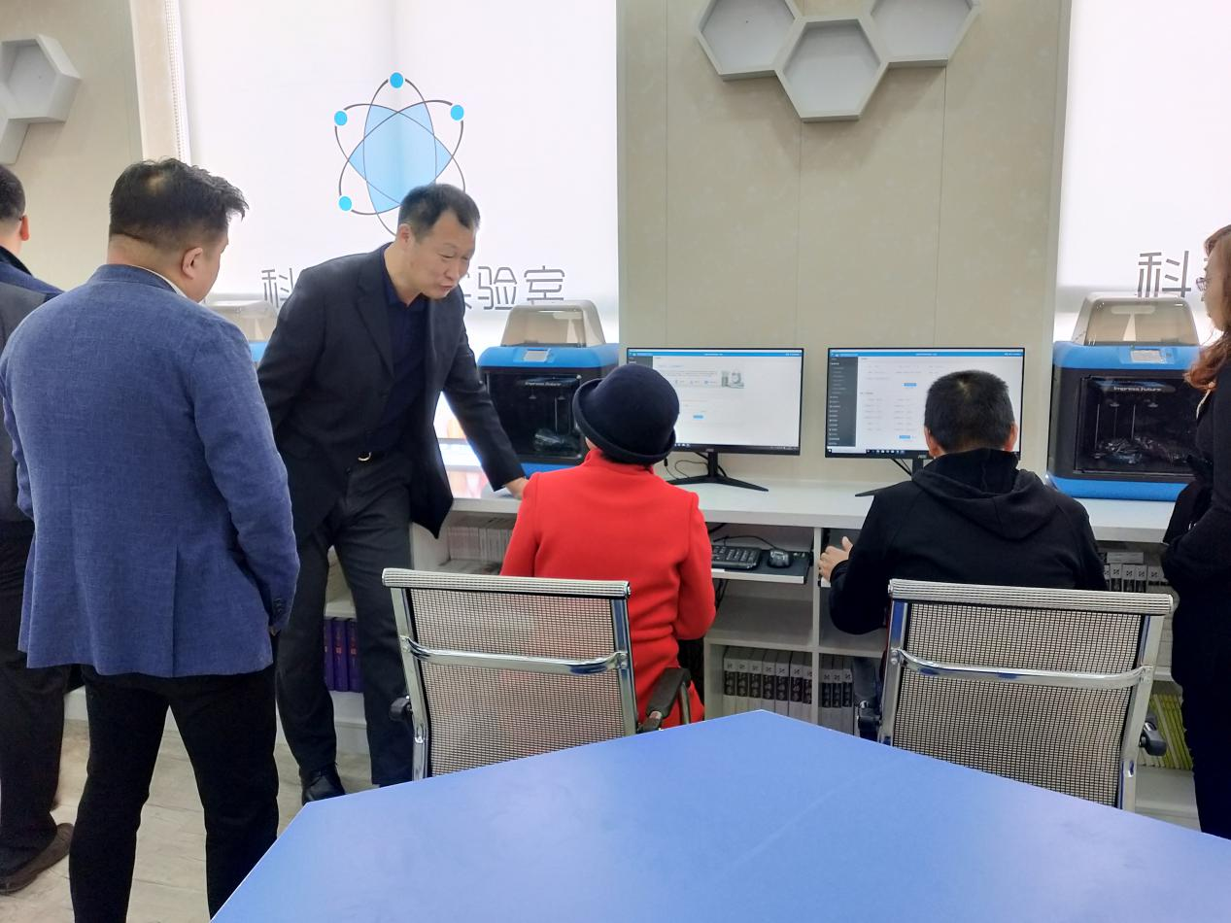

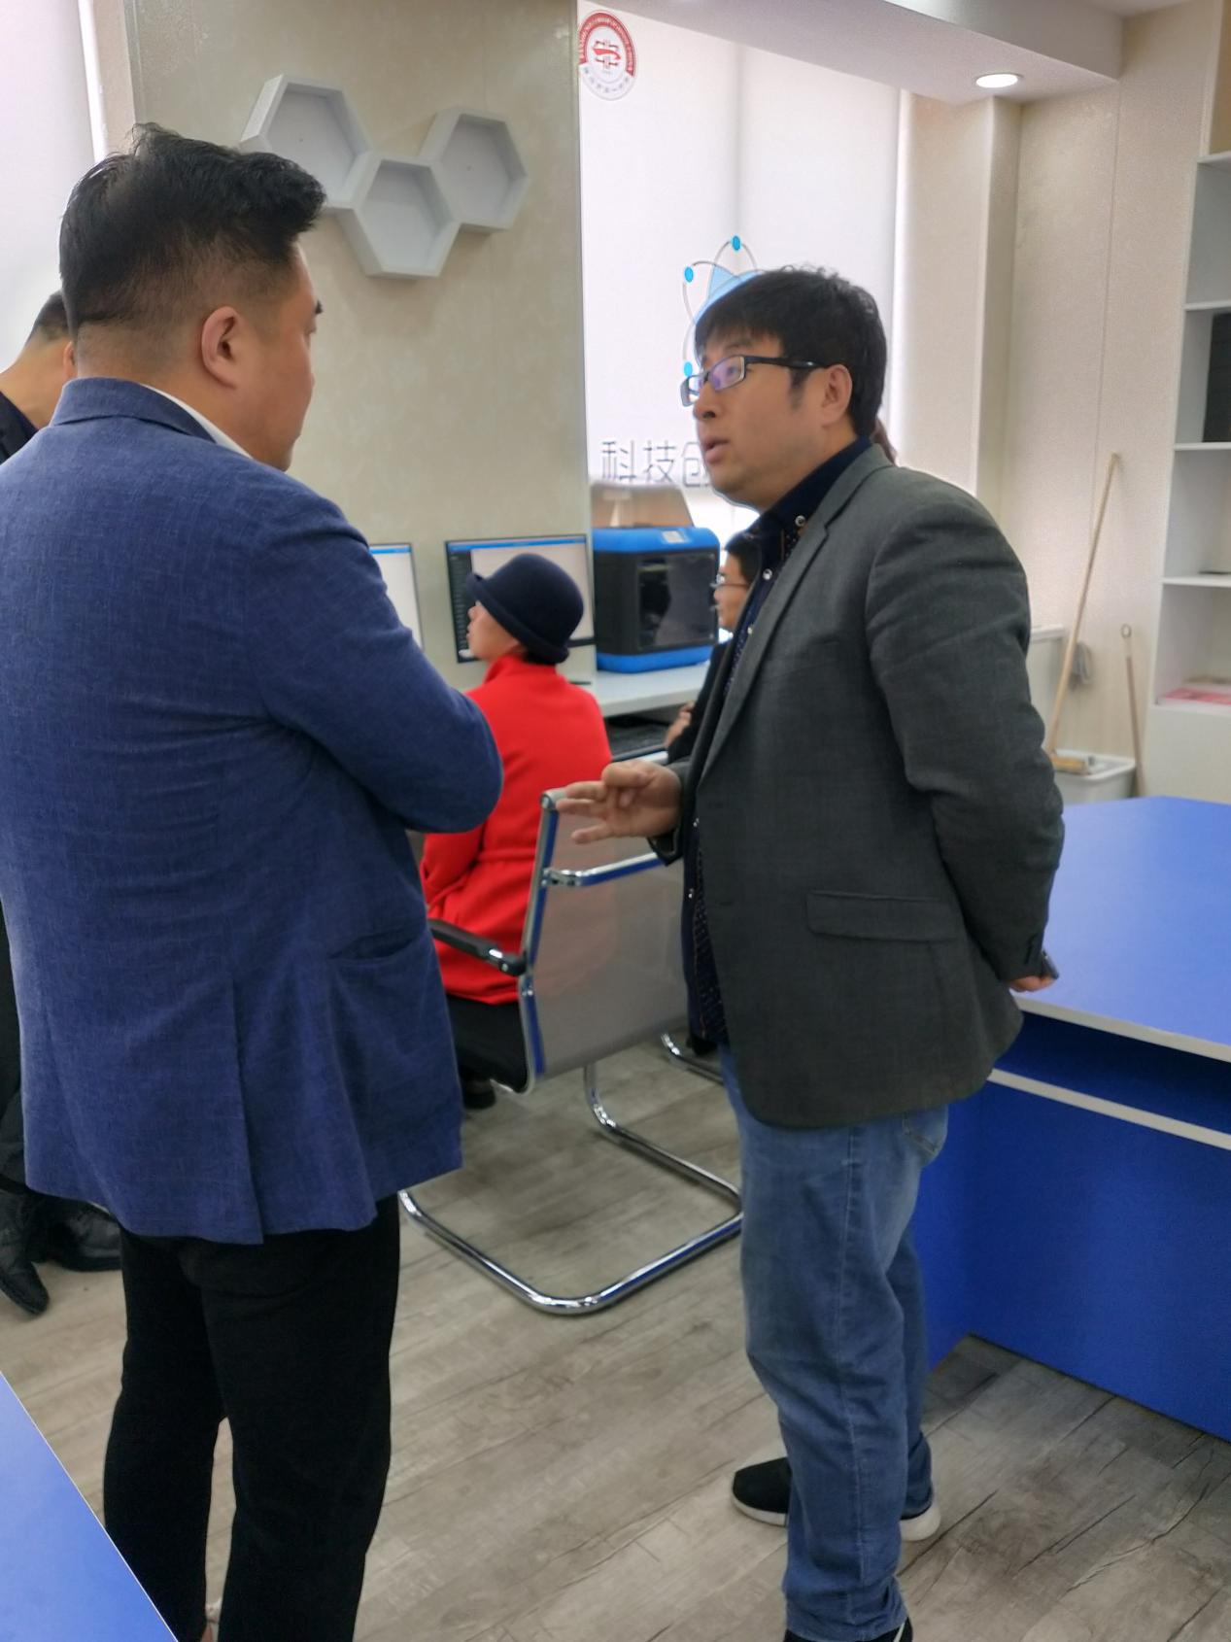
学会生涯专家就如何进行生涯技术测评、学校学生发展指导中心建设和如何开展生涯规划教育等事宜同学校领导与老师进行了探讨，并提出了宝贵的意见和建议，学会两位专家的指导和培训，受到了参训学校师生的高度评价和热烈欢迎！

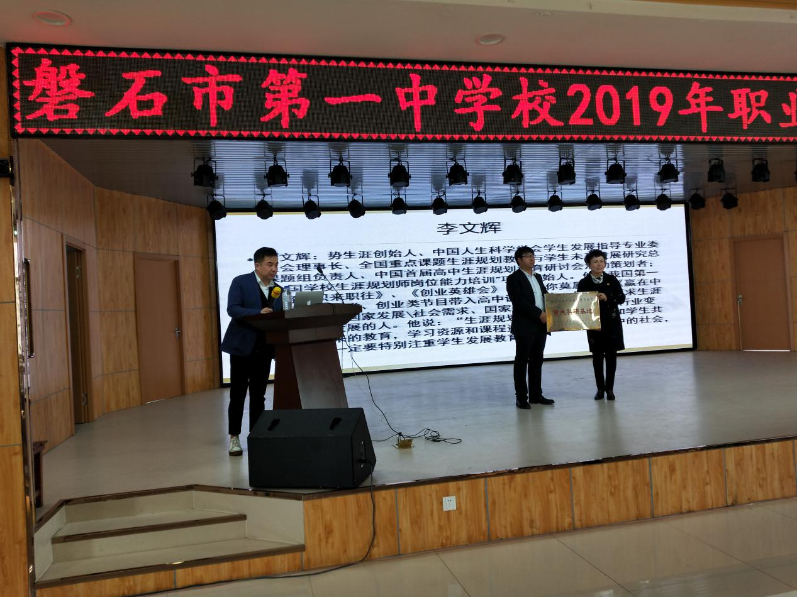

中国人生科学学会学生发展指导专业委员会主任、势生涯创始人李文辉为吉林省磐石一中颁发了全国学校生涯规划教育研究重点科研基地的牌匾。

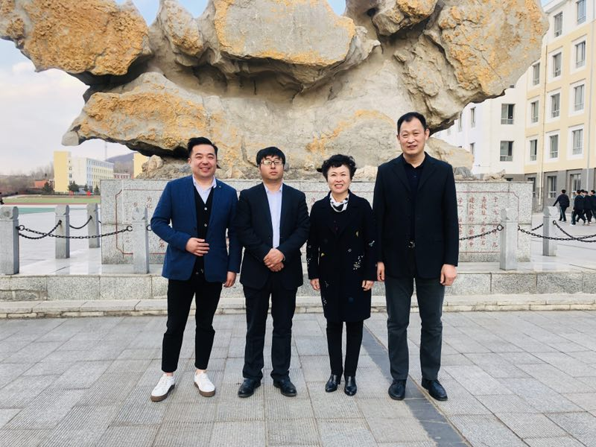

中国人生科学学会学生发展指导专业委员会将持续开展生涯育示范学校的遴选和培训工作，将在生涯规划师岗位能力培训、学生发展指导中心建设、生涯课程提高和拔尖创新人才培养等方面继续全力推动学校生涯教育向更高水平发展，也期待同更多学校开展高水平生涯教育合作。

